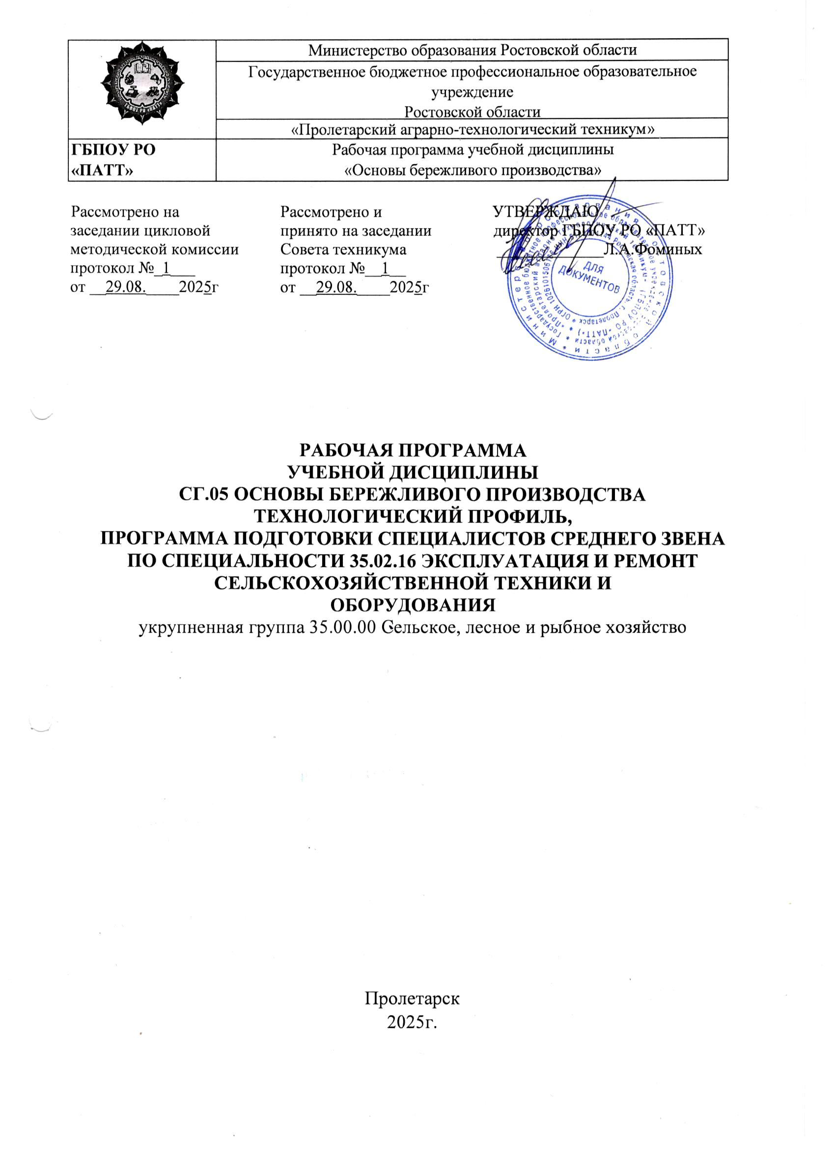

РАБОЧАЯ ПРОГРАММА
 | Министерство образования Ростовской области
Государственное бюджетное профессиональное образовательное учреждение
Ростовской области
 | «Пролетарский аграрно-технологический техникум»
ГБПОУ РО «ПАТТ» | Рабочая программа учебной дисциплины  «Основы бережливого производства»

Рассмотрено на Рассмотрено и УТВЕРЖДАЮ
заседании цикловой принято на заседании директор ГБПОУ РО «ПАТТ»
методической комиссии Совета техникума _____________Л.А.Фоминых
протокол №_1___ протокол №__1__
от __29.08.____2025г от __29.08.____2025г

учебной дисциплины
СГ.05 ОСНОВЫ бережливого производства
технологический профиль,
ПРОГРАММА ПОДГОТОВКИ специалистов среднего звена
ПО СПЕЦИАЛЬНОСТИ 35.02.16 Эксплуатация и ремонт сельскохозяйственной техники и
оборудования
укрупненная группа 35.00.00 Сельское, лесное и рыбное хозяйство

Пролетарск
2025г.

 | Министерство образования Ростовской области
Государственное бюджетное профессиональное образовательное учреждение
Ростовской области
 | «Пролетарский аграрно-технологический техникум»
ГБПОУ РО «ПАТТ» | Рабочая программа учебной дисциплины  «Основы бережливого производства»

Рабочая программа учебной дисциплины СГ.05 «Основы бережливого производства» разработана на основе Федерального государственного образовательного стандарта среднего профессионального образования по специальности 35.02.16 Эксплуатация и ремонт сельскохозяйственной техники и оборудования, утвержденного приказом Министерства просвещения Российской Федерации от14.04.2022 г. № 235 (ред. от 03.07.2024 г.) в соответствии с ПОП по специальности 35.02.16 Эксплуатация и ремонт сельскохозяйственной техники и оборудования, утвержденной ФУМО по УГПС 35.00.00 от 09.09.2022 № 2, приказам ФГБОУ ДПО ИРПО № 496 от 10.10.2022.

Организация-разработчик: Государственное бюджетное профессиональное образовательное учреждение Ростовской области «Пролетарский аграрно-технологический техникум»
Разработчик: Пыженко Светлана Алексеевна – преподаватель Государственного бюджетного профессионального образовательного учреждения Ростовской области «Пролетарского аграрно-технологического техникума».

СОДЕРЖАНИЕ

1 | Общая характеристика рабочей программы учебной дисциплины | 4
2 | Структура и содержание учебной дисциплины | 5
3 | Условия реализации учебной дисциплины | 8
4 | Контроль и оценка результатов освоения учебной дисциплины | 10

1. ОБЩАЯ ХАРАКТЕРИСТИКА РАБОЧЕЙ ПРОГРАММЫ УЧЕБНОЙ
ДИСЦИПЛИНЫ «СГ.05 ОСНОВЫ БЕРЕЖЛИВОГО ПРОИЗВОДСТВА»
  - Место дисциплины в структуре основной образовательной программы.

Учебная дисциплина «СГ.05 Основы бережливого производства» добавлена за счет часов вариативной части и обеспечивает формирование общих и профессиональных компетенций по видам деятельности ФГОС СПО по специальности «Эксплуатация и ремонт сельскохозяйственной техники и оборудования»
1.2 Цель и планируемые результаты освоения дисциплины:
Цель – формирование знаний концептуальных основ бережливого производства и умений применения инструментов бережливого производства для решения задач профессиональной деятельности.
В рамках программы учебной дисциплины обучающимися осваиваются следующие умения и знания:

Код  ПК, ОК | Умения | Знания
ОК 07  ПК 1.9. Осуществлять контроль выполнения ежесменного технического обслуживания сельскохозяйственной техники, правильности агрегатирования и настройки машинно-тракторных агрегатов и самоходных машин, оборудования на заданные параметры работы, а также оперативный контроль качества выполнения механизированных операций. | Уметь:  - осуществлять профессиональную деятельность с соблюдением принципов бережливого производства;  - моделировать производственный процесс и строить карту потока создания ценности;  - применять методы диагностики потерь и устранять потери в процессах;  - применять ключевые инструменты анализа и решения проблем, оценивать затраты на несоответствие;  - организовывать работу коллектива и команды в рамках реализации проектов по улучшениям;  - применять инструменты бережливого производства в соответствии со спецификой бизнес-процессов организации/производства | Знать:  - принципы и концепцию бережливого производства;  - основы картирования потока создания ценности (создание карт целевого, идеального и текущего состояния потока создания ценности);  - методы выявления, анализа и решения проблем производства;  - инструменты бережливого производства;  - принципы организации взаимодействия в цепочке процесса;  - виды потерь и методы их устранения;  - современные технологии повышения производительности труда;  - технологии внедрения улучшений производственного процесса;  - систему подачи предложений по улучшению в области повышения эффективности труда

2. СТРУКТУРА И СОДЕРЖАНИЕ УЧЕБНОЙ ДИСЦИПЛИНЫ
2.1 Объем учебной дисциплины и виды учебной работы
Вид учебной работы | Объем в часах | В том числе в форме ПП
Всего | 36 | -
Самостоятельная работа | -
Объем образовательной программы учебной дисциплины | 36 | -
в том числе:
теоретические занятия | 16
практические занятия | 20 | 20
Промежуточная аттестация в форме дифференцированного зачета

2.2 Тематический план и содержание учебной дисциплины «Основы бережливого производства»
Наименование разделов и тем | Содержание учебного материала и формы организации деятельности обучающихся | Объем в часах | Коды компетенций, формированию которых способствует элемент программы
Раздел 1 Бережливое производство: основные понятия, принципы, методология, проблематизация |  | 16\8 | ОК 07  ПК 1.9
Тема 1.1  Основные понятия и методология бережливого производства | Содержание учебного материала | 2 | ОК 07  ПК 1.9
 | Цели, задачи учебной дисциплины «Основы бережливого производства». Области  применения бережливого производства (БП). История создания моделей бережливого производства. Преимущества и недостатки БП. Серия ГОСТ Р «Бережливое  производство». Примеры внедрения бережливого производства (Госкорпорация "Росатом", ПАО "КАМАЗ", "Группа ГАЗ", ОАО "РЖД", Госкорпорация "Ростех", ПАО "Сбербанк России") | 2 | ОК 07  ПК 1.9
 | Фабрика процессов как эффективный способ обучения оптимизации производственного процесса (деловая имитационная игра) | 2/2 | ОК 07  ПК 1.9
Тема 1.2  Принципы и концепция системы БП. Картирование потока создания ценности. Потери и действия, добавляющие ценность | Содержание учебного материала |  | ОК 07  ПК 1.9
 | Целеполагание в концепции БП. Принципы БП. Поток создания ценности. Цели применения карт потоков. Уровни потока создания ценности. Виды и принципы картирования процесса. Этапы проведения картирования. Инструменты картирования потока создания ценности. Карта целевого, идеального и текущего состояния потока создания ценности. Типичные ошибки при картировании | 2 | ОК 07  ПК 1.9
 | Понятие и этапы бережливого проекта. Разработка паспорта учебного проекта на выбранную тематику. Картирование потока создания ценностей в соответствии с предложенным алгоритмом | 2/2 | ОК 07  ПК 1.9
Тема 1.3  Методы решения проблем | Содержание учебного материала |  | ОК 07  ПК 1.9
Тема 1.3  Методы решения проблем | Проблемно-ориентированное мышление. Определение и формулирование проблемы. Определение ключевых причин возникновения проблемы. | 2 | ОК 07  ПК 1.9
Тема 1.3  Методы решения проблем | Выбор инструментов решения проблемы в рамках реализуемого учебного проекта по результатам картирования (Техника 4W+2H + декомпозиция проблемы, изучение причин возникновения, разработка корректирующих действий) | 2/2 | ОК 07  ПК 1.9
Тема 1.3  Методы решения проблем | Технологии анализа проблем. Квалификация видов потерь по системе 3М. Источники потерь и способы их устранения. | 2 | ОК 07  ПК 1.9
Тема 1.3  Методы решения проблем | Построение диаграммы Исикавы (причинно-следственная диаграмма) по актуальной проблеме профессиональной деятельности (варианты: диаграмма Парето, «диаграмма перемещений», «пирамида проблем», «дерево целей», «дерево проблем», интеллект-карты) | 2/2 | ОК 07  ПК 1.9
Раздел 2 Реализация принципов бережливого производства в профессиональной деятельности |  | 20\12 | ОК 07  ПК 1.9
Тема 2.1  Методы и инструменты бережливого производства | Содержание учебного материала |  | ОК 07  ПК 1.9
Тема 2.1  Методы и инструменты бережливого производства | Основные инструменты БП (области применения, адаптация под вид профессиональной деятельности): стандартизированная работа, система рационализации рабочего места (5S),  методика всеобщего обслуживания оборудования (ТРМ), методика быстрой переналадки (SMED), методика защиты от непреднамеренных ошибок (Poka-yoke), методика непрерывного улучшения (кайдзен), встроенное качество, метод организации производства «точно в срок» (канбан) | 2 | ОК 07  ПК 1.9
Тема 2.1  Методы и инструменты бережливого производства | Применение инструментов бережливого производства в учебном проекте. | 2/2 | ОК 07  ПК 1.9
Тема 2.1  Методы и инструменты бережливого производства | Система рационализации рабочего места (5S) в соответствии со спецификой и профессиональной направленностью | 2/2 | ОК 07  ПК 1.9
Тема 2.2  Внедрение методов бережливого производства | Модель внедрения БП. Целеполагание в бережливой организации. Организационная структура в концепции БП. Ключевые показатели эффективности работы. Производственная культура на рабочем месте. Типичные ошибки применения методов БП | 2 | ОК 07  ПК 1.9
Тема 2.2  Внедрение методов бережливого производства | Определение моделей внедрения бережливого производства. Варианты внедрения БП с использованием метода диагностики скрытых потерь | 2/2 | ОК 07  ПК 1.9
Тема 2.2  Внедрение методов бережливого производства | Анализ типичных ошибок применения методов БП с учетом профиля деятельности. | 2 | ОК 07  ПК 1.9
Тема 2.3  Технологии лидерства, вовлечения и мотивации персонала | Применение методов мотивации персонала в рамках учебного проекта | 2/2 | ОК 07  ПК 1.9
 | Анализ практик эффективного использования человеческого потенциала | 2/2 | ОК 07  ПК 1.9
 | Технологии мотивации и стимулирование качества. Квалификация персонала и обучение | 2/2 | ОК 07  ПК 1.9
 | Лидерство как новый тип производственных отношений. Вовлечение персонала в БП, организация работы с производственными инициативами и предложениями по улучшениям.  Дифференцированный зачет | 1  1 | ОК 07  ПК 1.9
Итого по дисциплине |  | 36/20

3. УСЛОВИЯ РЕАЛИЗАЦИИ ПРОГРАММЫ УЧЕБНОЙ ДИСЦИПЛИНЫ

3.1. Требования к материально-техническому обеспечению
Для реализации программы учебной дисциплины СГ.05 Основы бережливого производства должны быть предусмотрены следующие специальные помещения:
Кабинет, оснащенный
- оборудованием:
посадочные места по количеству обучающихся;
рабочее место преподавателя;
стенды;
- техническими средствами обучения:
компьютер (ноутбук) с лицензионным программным обеспечением (рабочее место преподавателя).

3.2. Информационное обеспечение реализации программы
Для реализации программы библиотечный фонд образовательной организации должен иметь печатные и/или электронные образовательные и информационные ресурсы, для использования в образовательном процессе. При формировании библиотечного фонда образовательной организацией выбирается не менее одного издания из перечисленных ниже печатных изданий и (или) электронных изданий в качестве основного, при этом список, может быть дополнен новыми изданиями.

3.2.1. Основные печатные издания

- Курамшина А.В., Попова Е.В. Основы бережливого производства: учебник, «Кнорус», 2025г

3.2.2. Дополнительные источники
1. Давыдова, Н.С. Основы бережливого производства: 2-е зд.,стер-М.: Образовательно- Издательский цент «Академия», 2024

3.2.2. Электронные издания
- Бродецкий, Г. Л. Управление запасами: многофакторная оптимизация процесса поставок: учебник для среднего профессионального образования / Г. Л. Бродецкий, В. Д. Герами, А. В. Колик, И. Г. Шидловский. — Москва: Издательство Юрайт, 2023. — 322 с. — (Профессиональное образование). — ISBN 978-5-534-10776-0. — Текст: электронный // Образовательная платформа Юрайт [сайт]. — URL: https://urait.ru/bcode/517345
- Бурнашева, Э. П. Основы бережливого производства / Э. П. Бурнашева. — 3-е изд., стер. — Санкт-Петербург: Лань, 2024. — 76 с. — ISBN 978-5-507-48836-0. — Текст: электронный // Лань: электронно-библиотечная система. — URL: https://e.lanbook.com/book/364793
- Вершинин, О. Как помогает бережливое производство и для какого бизнеса подходит /О. Верщинин. – Текст: электронный // Интернет-портал – ООО «НЕЙРОС». Санкт-Петербург, 2024— URL: https://neiros.ru/blog/management/kak-berezhlivoe-proizvodstvo-pomozhet-i-dlya-kakogo-biznesa-podoydet/
- Киселев, А.А. Принятие управленческих решений: учебник / А.А. Киселев. — Москва: КноРус, 2021. — 169 с. — ISBN 978-5-406-07898-3. — URL: https://book.ru/book/938341
- Клюев, А. В. Бережливое производство: учебное пособие для СПО / А. В. Клюев; под редакцией И. В. Ершовой. 3-е изд. — Саратов, Екатеринбург: Профобразование, Уральский федеральный университет, 2024. — 87 c. — ISBN 978-5-4488-0447-2, 978-5-7996-2900-7. — Текст: электронный // Цифровой образовательный ресурс IPR SMART: [сайт]. — URL: https://www.iprbookshop.ru/139518.html
- Симонова, М. В. Экономика труда: учебник для среднего профессионального образования / М. В. Симонова [и др.]; под общей редакцией М. В. Симоновой. — Москва: Издательство Юрайт, 2023. — 259 с. — (Профессиональное образование). — ISBN 978-5-534-13411-7 —Текст: электронный // Образовательная платформа Юрайт [сайт]. — URL: https://urait.ru/bcode/519424
- Шмелёва, А.Н. Методы бережливого производства: учебно-методическое пособие / А.Н. Шмелёва. — Москва: РТУ МИРЭА, 2021. — 38 с. — Текст: электронный // Лань: электронно-библиотечная система. — URL: https://e.lanbook.com/book/171543

4. КОНТРОЛЬ И ОЦЕНКА РЕЗУЛЬТАТОВ ОСВОЕНИЯ УЧЕБНОЙ ДИСЦИПЛИНЫ

Результаты обучения | Критерии оценки | Методы оценки
Перечень знаний, осваиваемых в рамках дисциплины
- принципы и концепцию бережливого производства | - демонстрирует системные знания об принципах становления и развития бережливого производства;  - формулирует основные понятия бережливого производства;  - поясняет содержание принципов бережливого производства в соответствии с направленностью профессиональной деятельности | Тестирование.  Устный опрос.  Выполнение практических работ.  Дифференцированный зачет
- основы картирования потока создания ценности (создание карт целевого, идеального и текущего состояния потока создания ценности) | - описывает основные подходы к картированию потока создания ценности  - владеет основными понятиями для картирования процесса  - составляет карты целевого, идеального и текущего состояния потока создания ценности  - демонстрирует системные знания о действиях, добавляющие ценности и уменьшающих потери
- методы выявления, анализа и решения проблем производства | - владеет основными методами выявления и анализа проблем  - формулирует перечень необходимых шагов/действий для решения проблем
- инструменты бережливого производства | - демонстрирует системные знания об инструментах бережливого производства и областях его применения;  - оперирует знаниями при выборе инструментов для решения производственной задачи, приводит теоретическое обоснование потенциальной пользы и рисков
- принципы организации взаимодействия в цепочке процесса | - демонстрирует знания при анализе в цепочке процесса  - описывает последовательность организационных действий для улучшения процесса
- виды потерь и методы их устранения | - демонстрирует знания по типизации производственных потерь и причинах их возникновения
- современные технологии повышения производительности труда | - демонстрирует системные знания о ключевые показатели эффективности бережливого производства
- технологии внедрения улучшений производственного процесса | - владеет основными понятиями реинжиниринга и демонстрирует знания инструментов процесса преобразований  - описывает основные подходы к технологии мотивации персонала, принципы и методики вовлечения персонал в процесс непрерывных улучшений
- систему подачи предложений по улучшению в области повышения эффективности труда | - формулирует перечень необходимых шагов для подачи предложений по улучшениям
Перечень умений, осваиваемых в рамках дисциплины
- осуществлять профессиональную деятельность с соблюдением принципов бережливого производства | - демонстрирует понимание способов реализации принципов бережливого производства в профессиональной деятельности при решении производственных задач | Тестирование.  Устный опрос.  Выполнение практических работ.  Дифференцированный зачет
- моделировать производственный процесс и строить карту потока создания ценности | - демонстрирует навык картирования потока создания ценности  - выбирает средства и методы моделирования и описания процесса
- применять методы диагностики потерь и устранять потери в процессах | - демонстрирует умение выявлять, диагностировать и устранять потери в процессах
- применять ключевые инструменты анализа и решения проблем, оценивать затраты на несоответствие | - осуществляет и аргументирует выбор инструментов диагностики проблем  - оценивает «цену» производственной ошибки и определяет возможность для корректирующих действий  - предлагает алгоритм решения с учетом имеющихся ресурсов и ограничений
- организовывать работу коллектива и команды в рамках реализации проектов по улучшениям | - демонстрирует умение организовывать работу коллектива и команды в рамках реализации проектов по улучшениям
- применять инструменты бережливого производства в соответствии со спецификой бизнес-процессов организации/производства | - демонстрирует умение выбора и применения инструментов бережливого производства в заданных производственных условиях

Примеры внедрения бережливого производства рассматриваются выборочно на усмотрение образовательной организации

